産総研 つくばセンター見学会 「産総研に行こう！」 ご案内

- 日 時：令和8年 7月23日（木） 12:30～16:20

- 場 所：産業技術総合研究所 つくばセンター
茨城県つくば市梅園1-1-1

- 参加者：
バイオインダストリー協会ヘルスケア研究会 会員法人（定員30名）

- ご対応される方：
国立研究開発法人 産業技術総合研究所 生命工学領域および研究戦略本部
セルフケア実装研究センター 研究センター長 葭仲 潔氏
セルフケア実装研究センター 副研究センター長 岩木 直氏
セルフケア実装研究センター 副研究センター長 新田 尚隆氏
セルフケア実装研究センター 行動最適化研究チーム チーム長 小林 吉之氏

- スケジュール： 7 月23日（木）
12:15 産総研つくばセンター（中央地区）AIST Qube前集合
（昼食を済ませて集合してください）
https://www.aist.go.jp/sc/cube/
12:30‐14:00 産総研のご紹介＠AIST Cube 行動最適化チームご紹介
14:00‐14:10 量子・AI研究棟（G-QuAT棟）に移動
14:10‐15:00 G-QuAT棟見学
15:10‐16:00 地質標本館見学
16:17 中央地区発 TXつくば駅行 AIST連絡バスにてお帰り。

- 現地のご案内
TXつくば駅のご案内リンク （路線バス、AIST連絡バス）
https://www.aist.go.jp/aist_j/guidemap/tsukuba/east/tsukuba_map_e.html

- 12:03分TXつくば駅発のAIST連絡バスがございます。このバスは「産総研東地区」12時13分到着予定です。ただし、人数が多い場合は乗れない可能性がございます。
- 路線バスは4番バス停から荒川沖駅西口行バス11時55分に乗車いただき、並木2丁目バス停で降車してください。
- タクシーご利用の場合は下記地図にございます「産総研つくばセンター（中央）」連絡バス停（産総研連絡便）で降車ください。

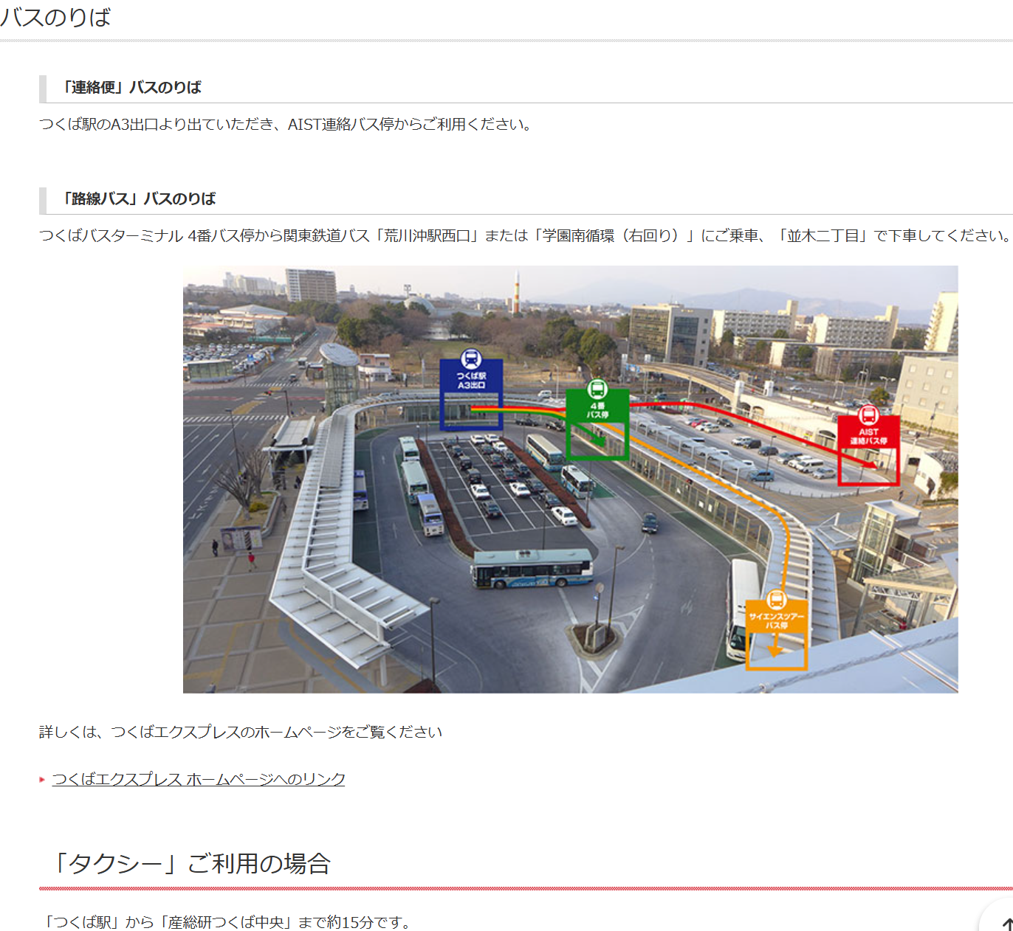
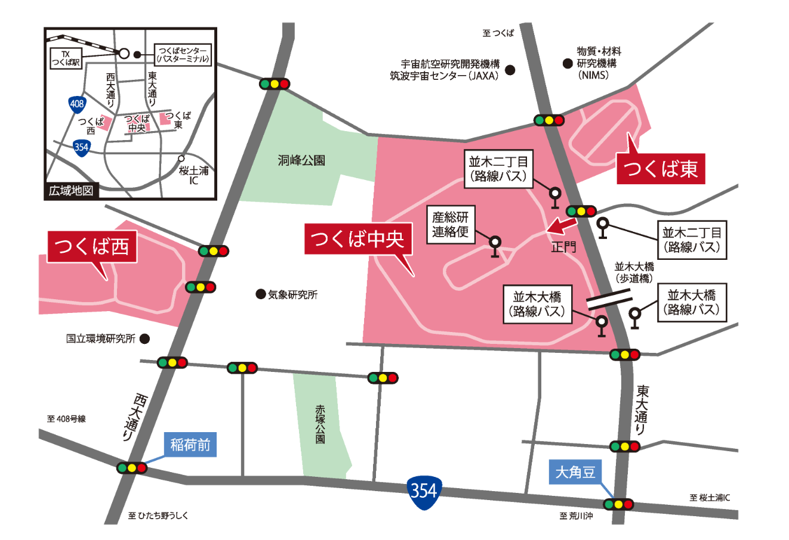

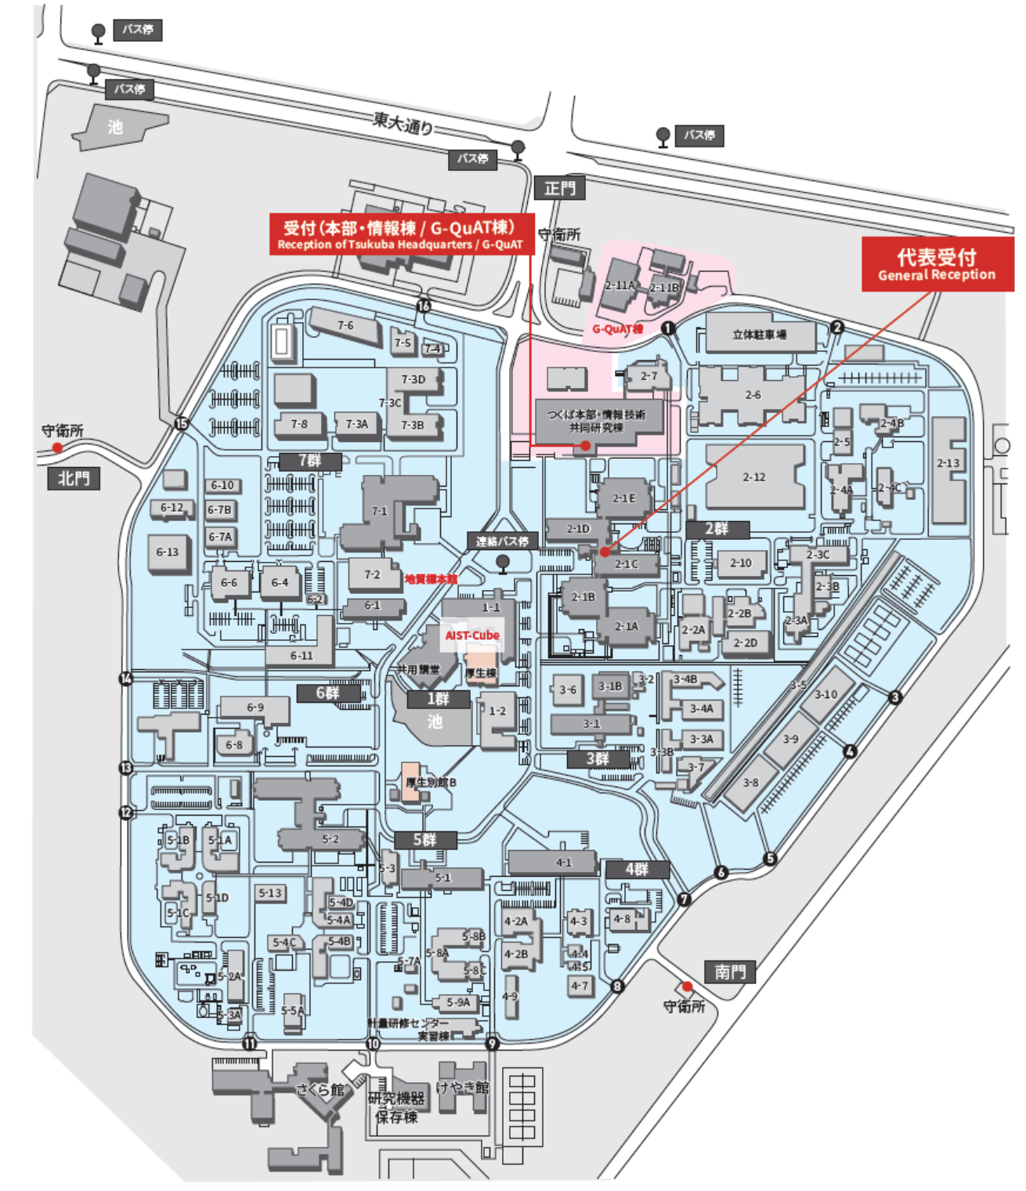
産総研つくばセンター 中央地区 地図

